**“РОЗРОБЛЕНО”**

Приватна фірма “Ескейп”

Директор

___________________ **С.О. Ємельянов**

березень 2025 року

**ІНСТРУКЦІЯ СУБ'ЄКТА ГОСПОДАРЮВАННЯ**

**ПРОГРАМНОГО ЗАБЕЗПЕЧЕННЯ ДЕРЖАВНОГО РЕЄСТРУ ВИДАВЦІВ, ВИГОТОВЛЮВАЧІВ І РОЗПОВСЮДЖУВАЧІВ ВИДАВНИЧОЇ ПРОДУКЦІЇ**

**Київ 2025**

**ЗМІСТ**

1. Вхід в Систему 3

2. Перенос паперового свідоцтва 5

3. Подача заяви на внесення суб'єкта господарювання до Державного реєстру видавців, виготовлювачів і розповсюджувачів видавничої продукції (оформлення свідоцтва) 11

4. Зміна контактних даних суб'єкта господарювання 19

5. Друк свідоцтва 22

6. Подача заяви про переоформлення свідоцтва про внесення суб'єкта господарювання до Державного реєстру видавців, виготовлювачів і розповсюджувачів видавничої продукції (переоформлення свідоцтва) 27

7. Подача заяви про припинення дії свідоцтва про внесення суб'єкта господарювання до Державного реєстру видавців, виготовлювачів і розповсюджувачів видавничої продукції (припинення дії свідоцтва) 33

**Примітка**

Щоб отримувати повідомлення на електронну пошту, активуйте її у налаштуваннях профілю.

Для цього натисніть на П.І.Б. або на назву організації у правому верхньому куті.

Оберіть у меню “Профіль”. Знайдіть “Електронна пошта”, далі дотримуйтесь вказівок.

Інструкція суб'єкта звернення написана на прикладі свідоцтв від Юридичної особи. Для ФОП всі дії виконуються аналогічно.

# Вхід в Систему

Першочергово для того, щоб потрапити до Кабінету суб'єкта господарювання, необхідно пройти автентифікацію в системі за допомогою ключа КЕП. Натискаємо кнопку “Увійти до кабінету”.

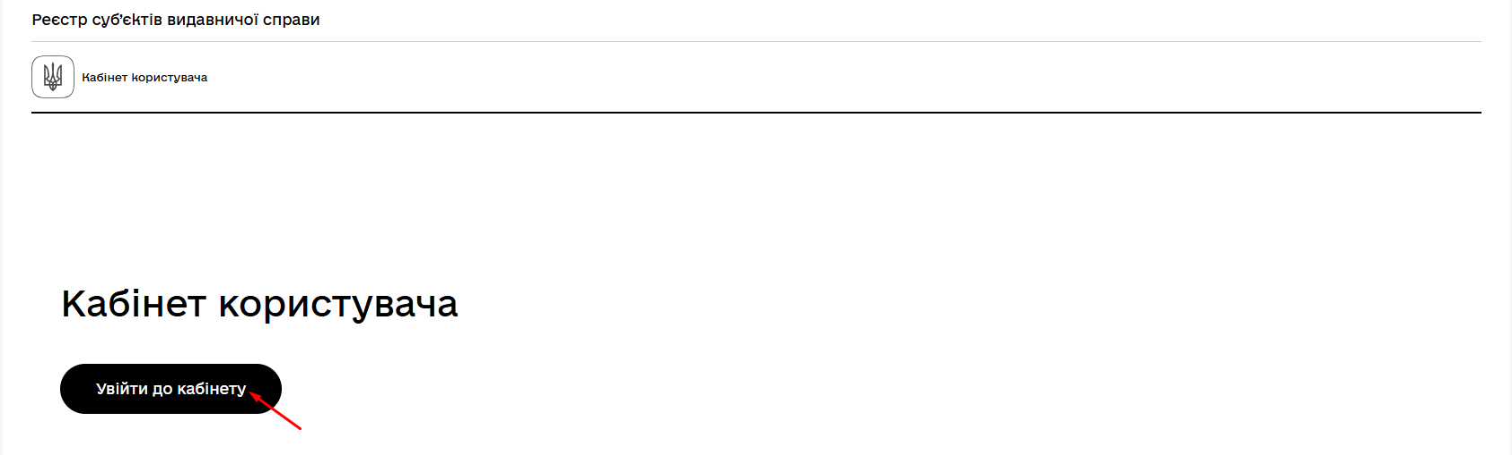

Оберіть тип носія особистого ключа - “Файловий носій” (параметр встановлюється за замовчуванням).

У полі “Кваліфікований надавач ел. довірчих послуг” оберіть один з акредитованих центрів сертифікації ключів (АЦСК), натиснувши на елемент випадного списку.

У полі “Особистий ключ” натисніть “Обрати”.

Знайдіть особистий ключ (наприклад Key-6.dat) та натисніть “Open” для підтвердження.

У полі “Пароль захисту ключа” введіть пароль захисту ключа.

Натисніть “Зчитати” для перевірки введених даних.

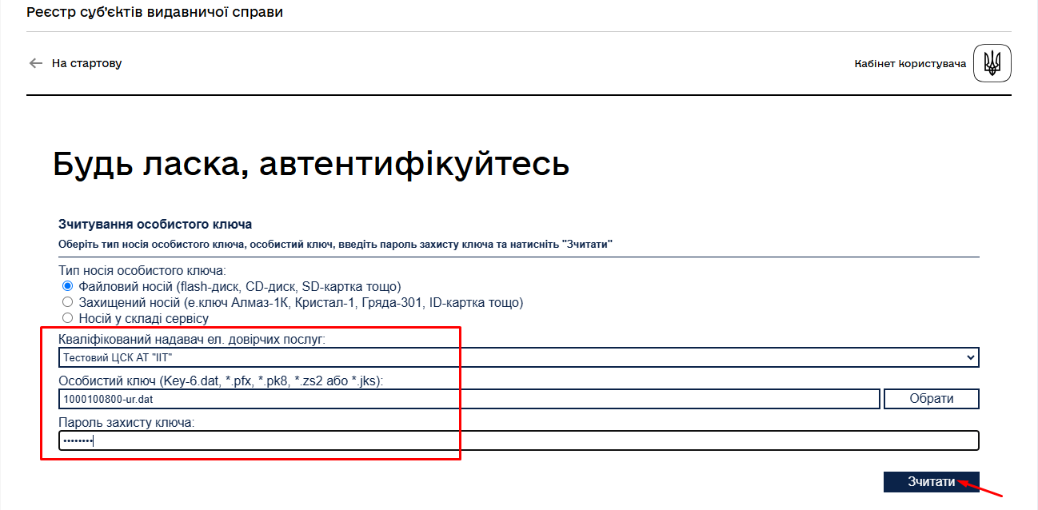

З КЕП або удосконаленого електронного підпису, що базується на кваліфікованому сертифікаті електронного підпису буде автоматично підтягнуто ПІБ; Організація; ЄДРПОУ/РНОКПП. Натискаємо кнопку “Увійти”.

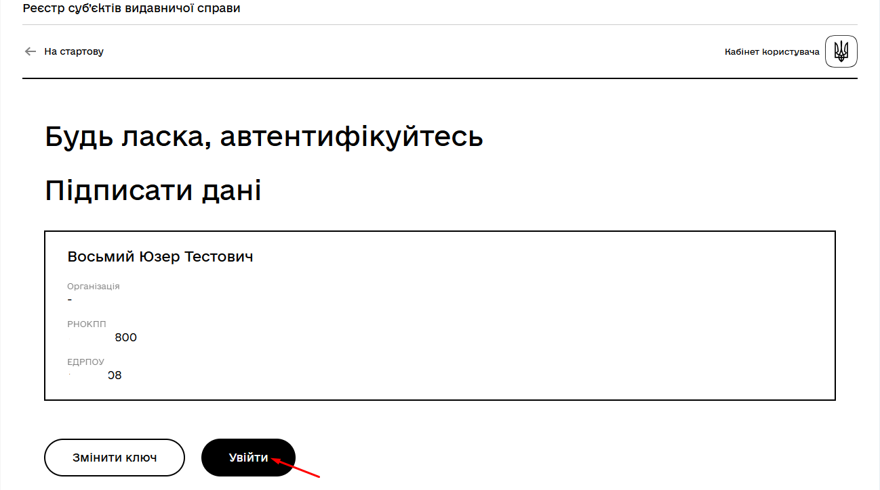

При першому вході у Систему буде відображено таке повідомлення:

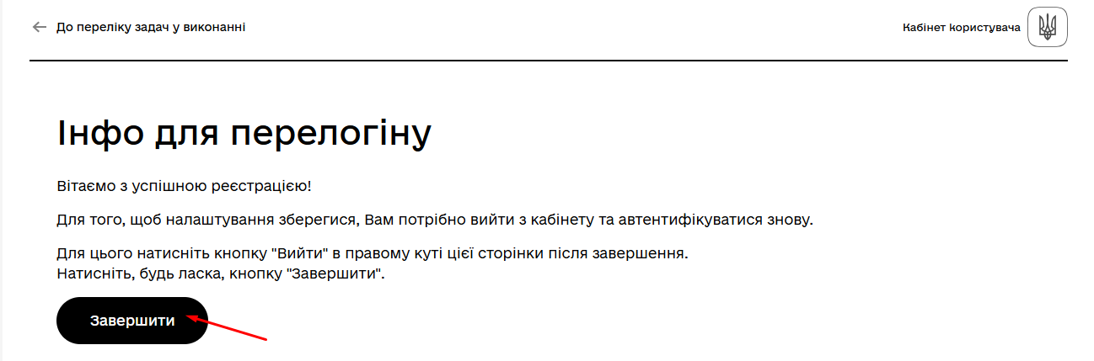

Користувач зареєстрований. Після цього треба перелогінитись у Системі. Для цього натискаємо кнопку “Вийти” в правому куті сторінки і входимо у Систему наново (як описано вище).

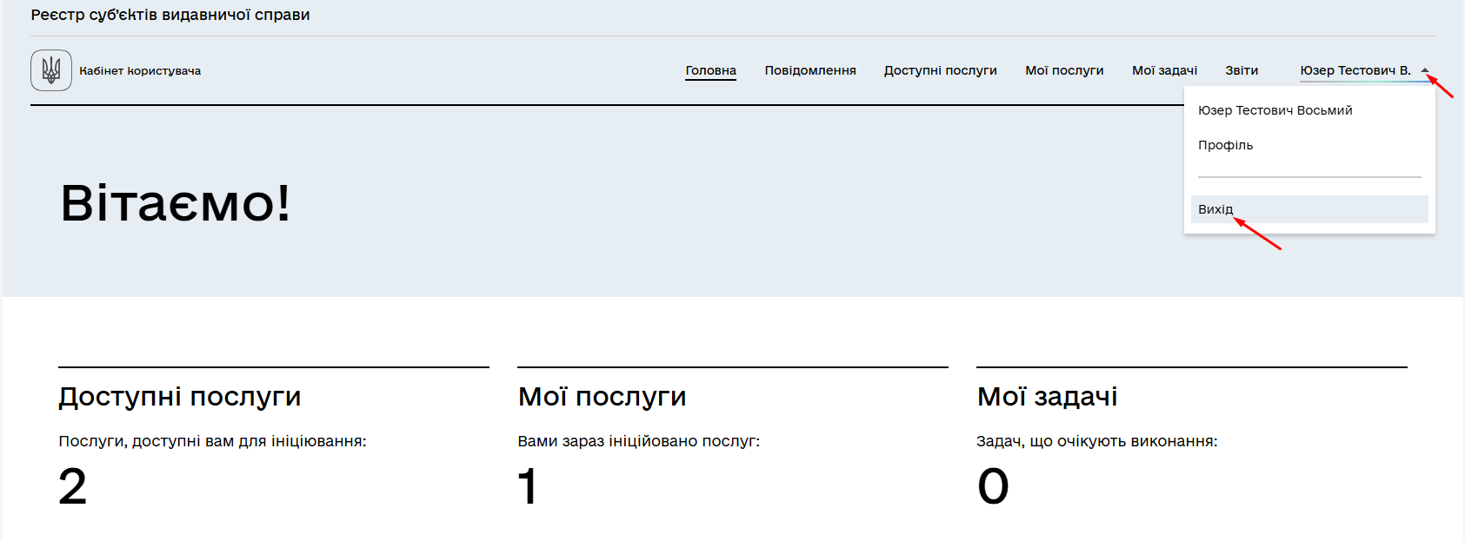

# 

# Перенос паперового свідоцтва

Для переносу паперового свідоцтва, виданого до 2025 року необхідно перейти на вкладку “Доступні послуги”.

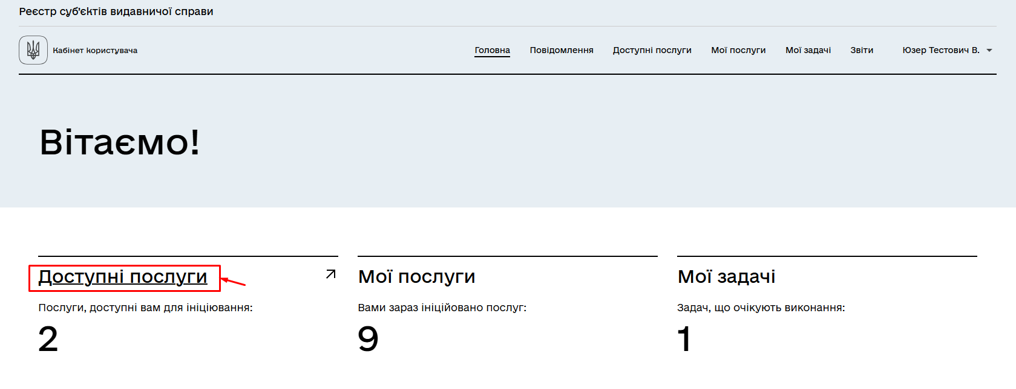

Та обрати пункт “Свідоцтво суб’єкта видавничої справи”.

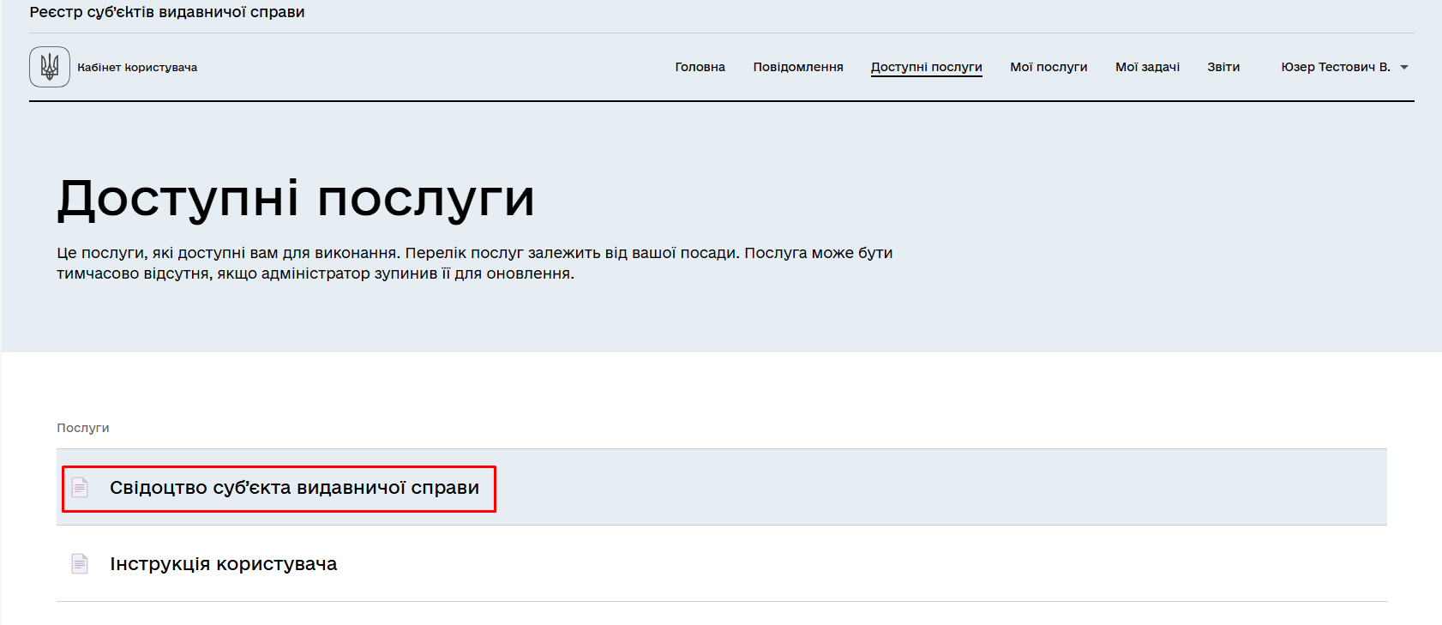

Далі натискаємо кнопку “Маю паперове свідоцтво, видане до 2024 року”.

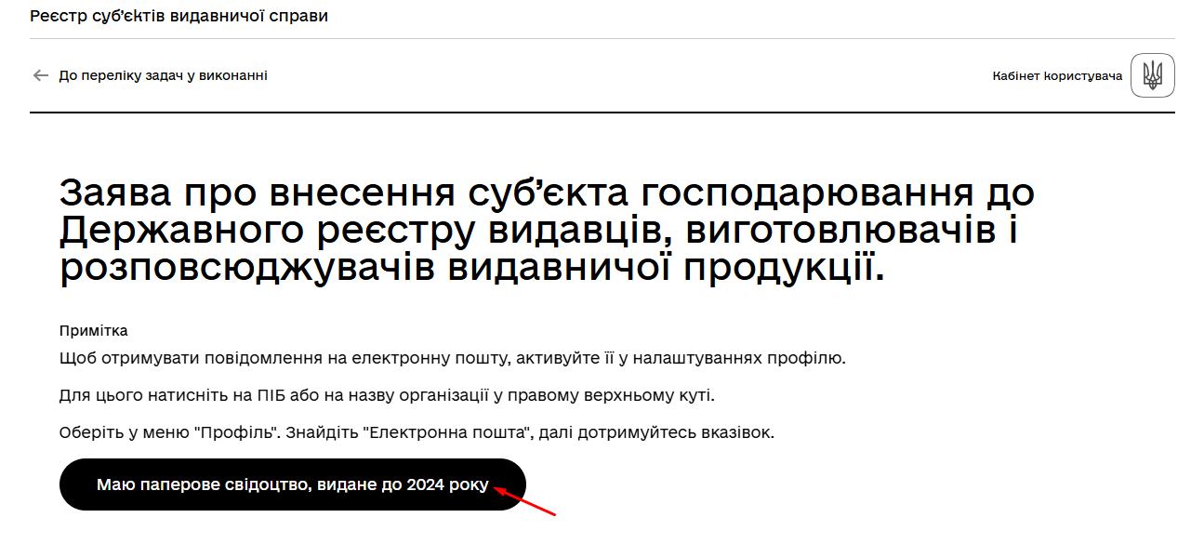

Наступним кроком заповнюємо поля: Серія; Номер; Найменування організації (суб'єкта господарювання). І натискаємо кнопку “Знайти паперове свідоцтво”.

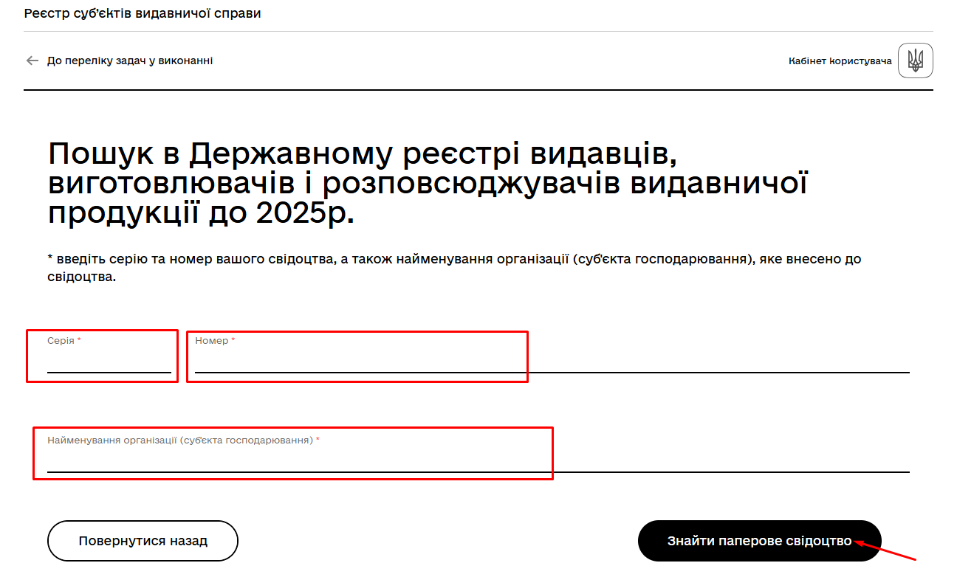

*Примітка. Поля відмічені червоною зірочкою обов'язкові для заповнення!*

При перенесенні свідоцтва є можливість відредагувати або довнести будь-які з власних даних. Поля, які підсвічені сірим кольором неможливо змінити.

Заповнюємо блок “Адреса” по частинам, тобто поля: Область; Район; Громада; Населений пункт; Вулиця; Номер будинку; Квартира/Кімната; Поштовий індекс.

Змінюємо контактні дані, якщо вони не є актуальними. Заповнюємо поле “Електронна адреса”.

Після заповнення/редагування полів натискаємо кнопку “Створити запит на додавання свідоцтва”.

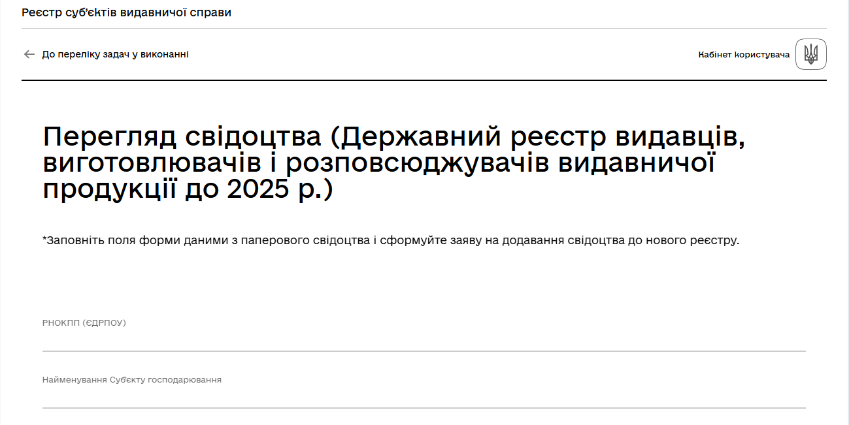

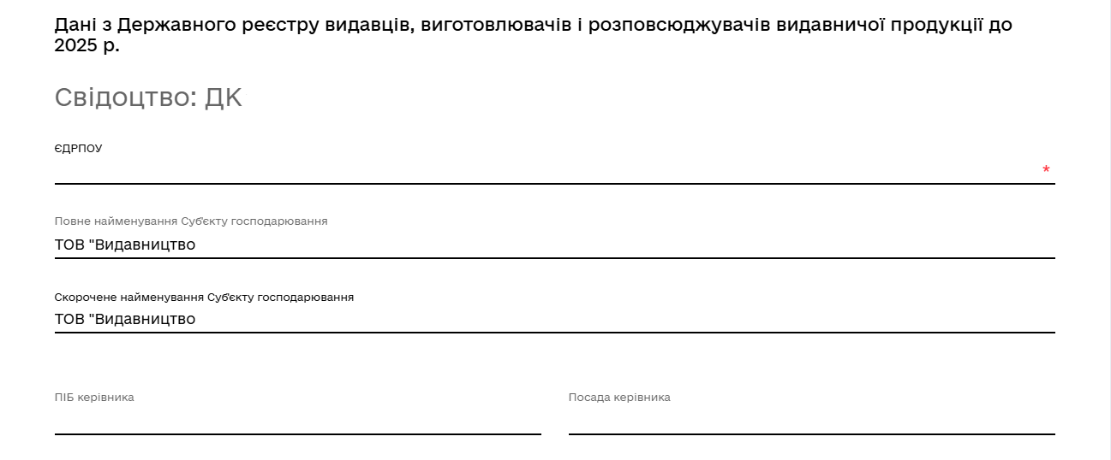

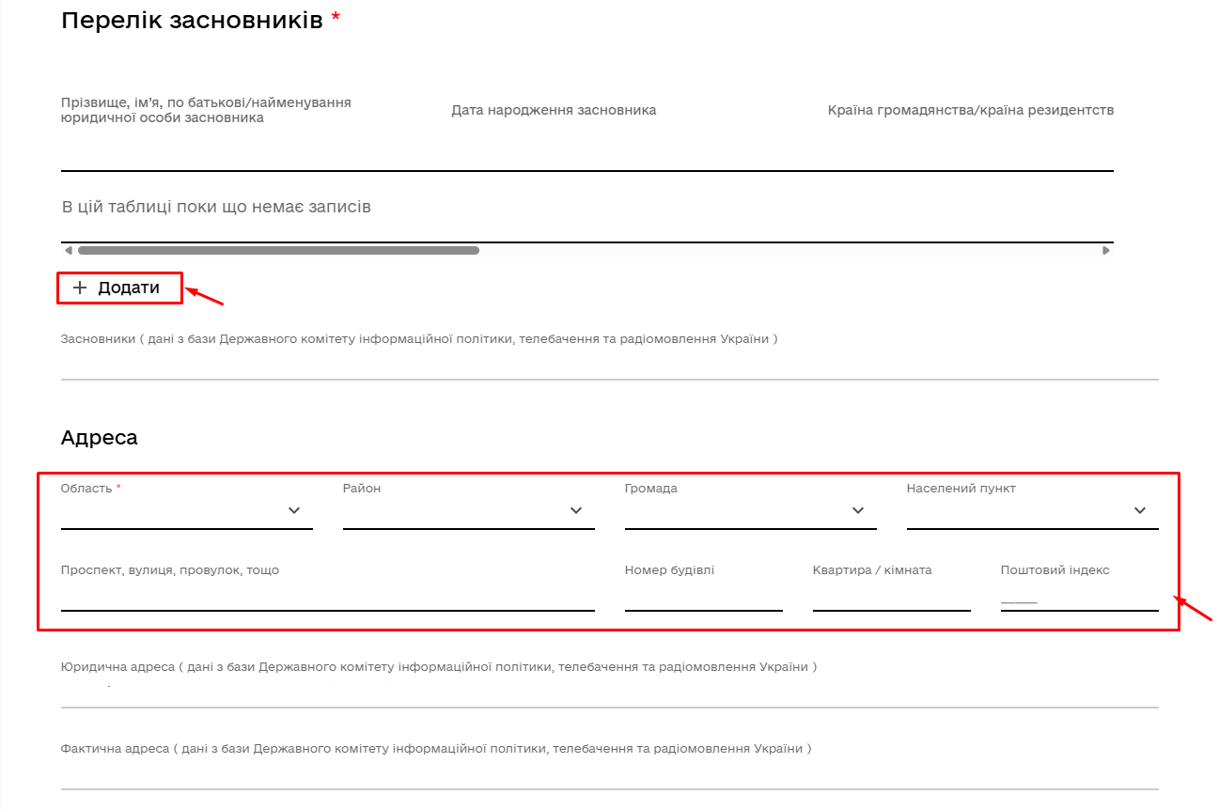

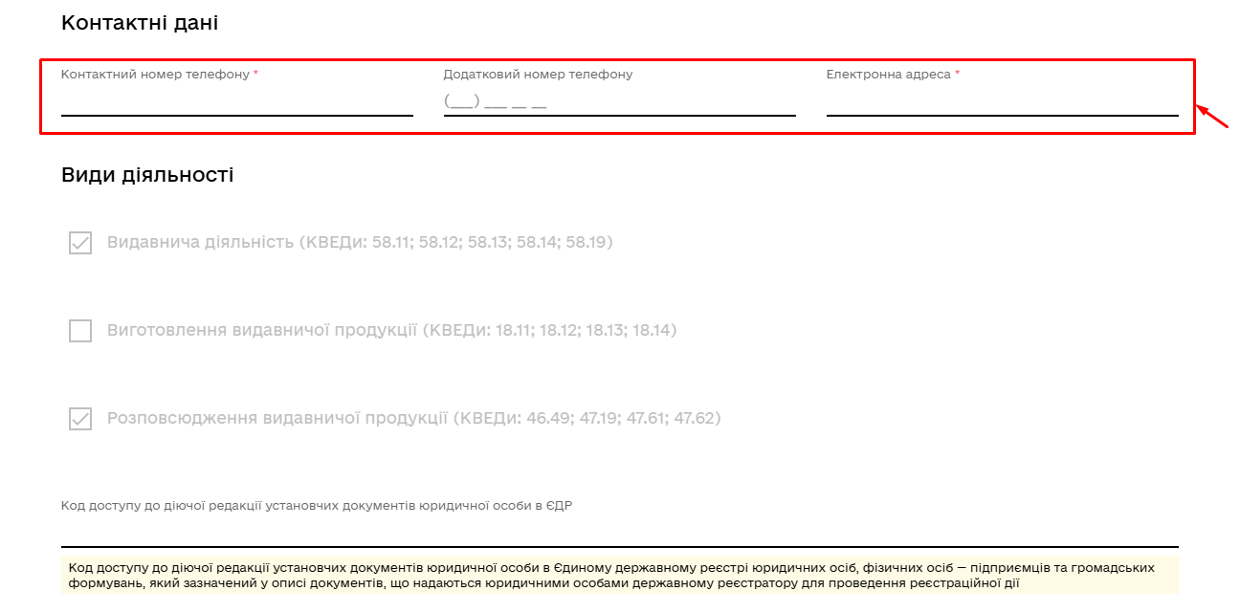

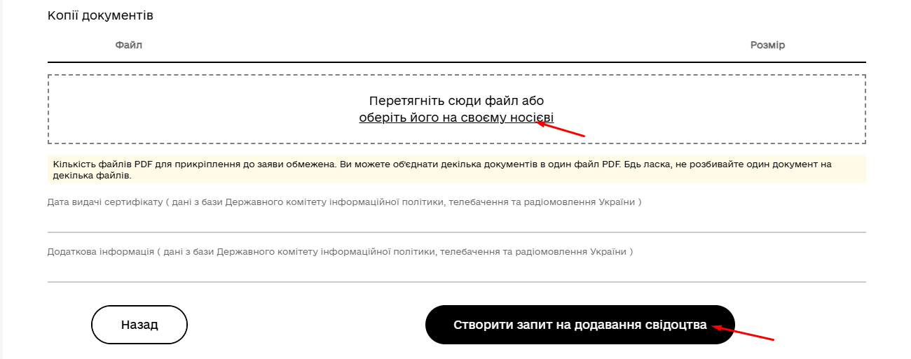

Далі необхідно запит підписати за допомогою Вашого КЕП (як було описано вище при вході в особистий кабінет).

***Важливо!*** Ключ КЕП при підписанні повинен співпадати з ключем КЕП при автентифікації в систему.

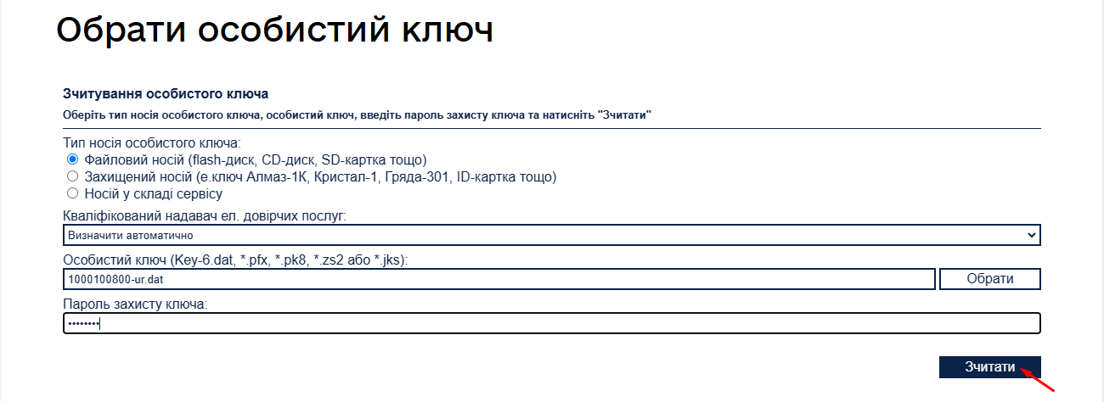

Далі натиснути кнопку “Підписати”.

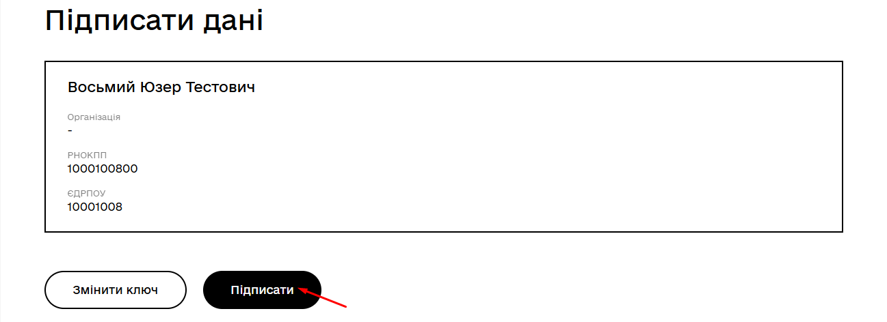

Запит на перенос свідоцтва виконана. Необхідно натиснути “Завершити”.

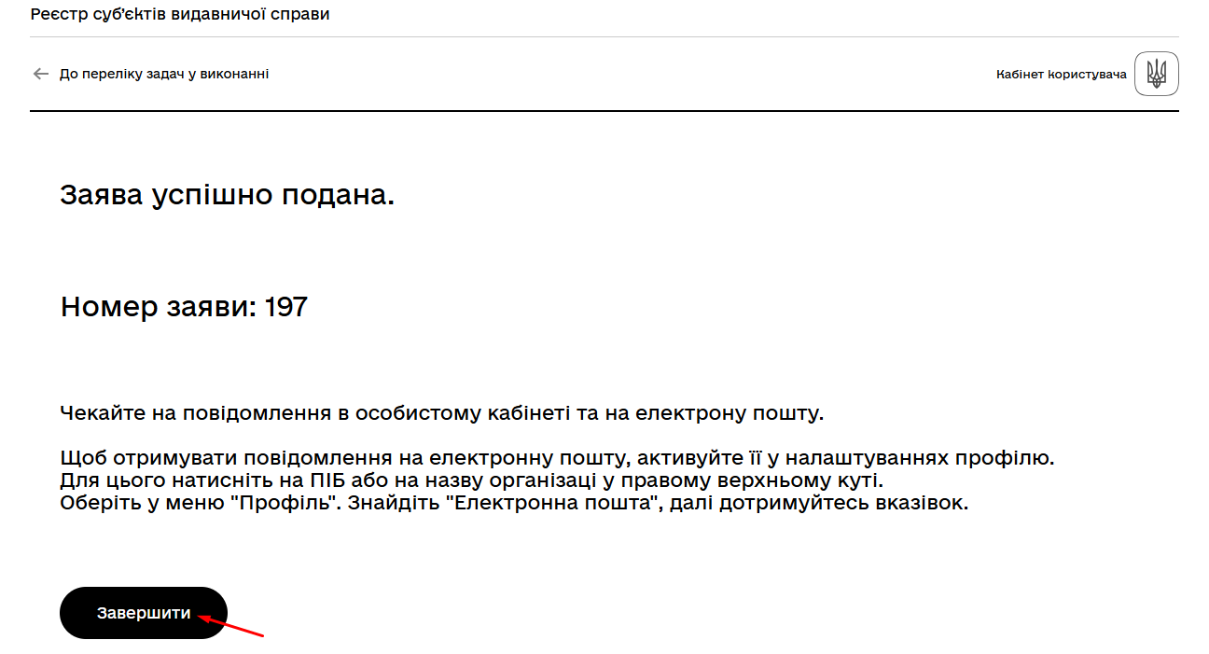

У розділі “Повідомлення” буде відображено результат виконання.

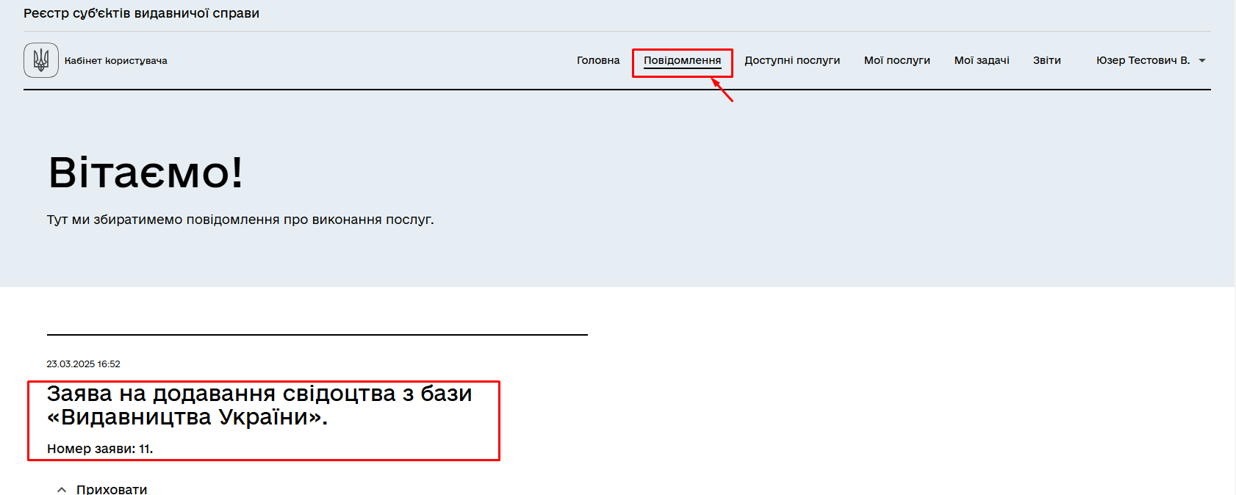

# Зміна контактних даних суб'єкта господарювання

Для зміни контактних даних необхідно перейти у вкладку “Доступні послуги”. Та обрати пункт “Свідоцтво суб’єкта видавничої справи”.

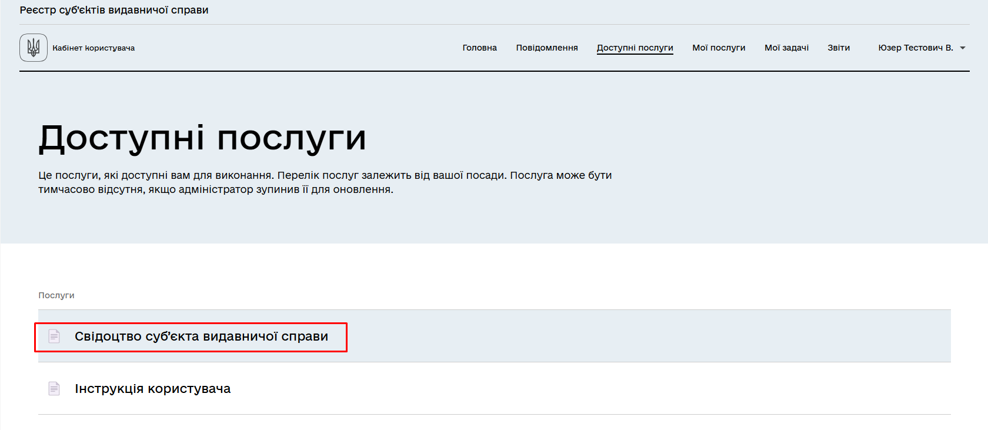

Якщо свідоцтво вже оформлено, то буде відкрито бланк “Перегляду свідоцтва”.

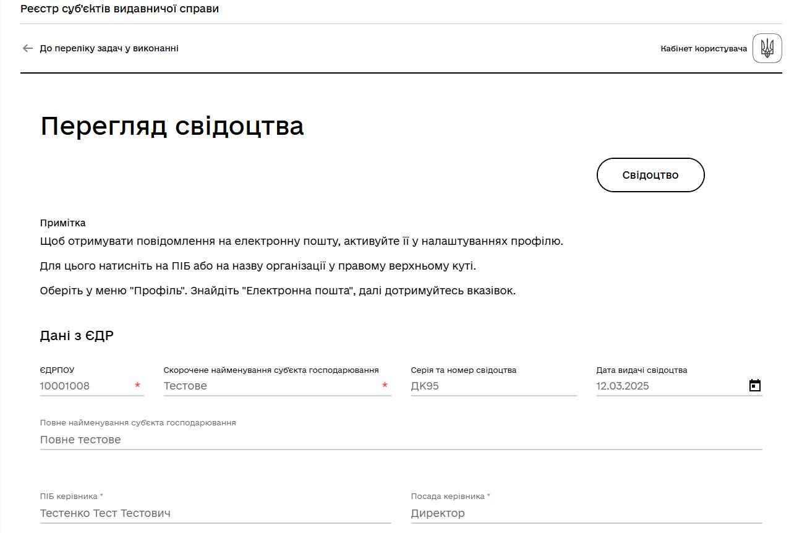

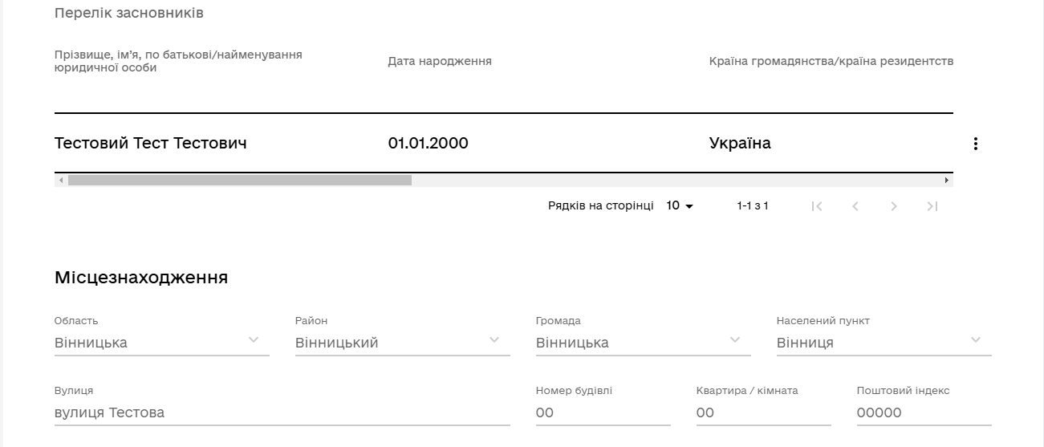

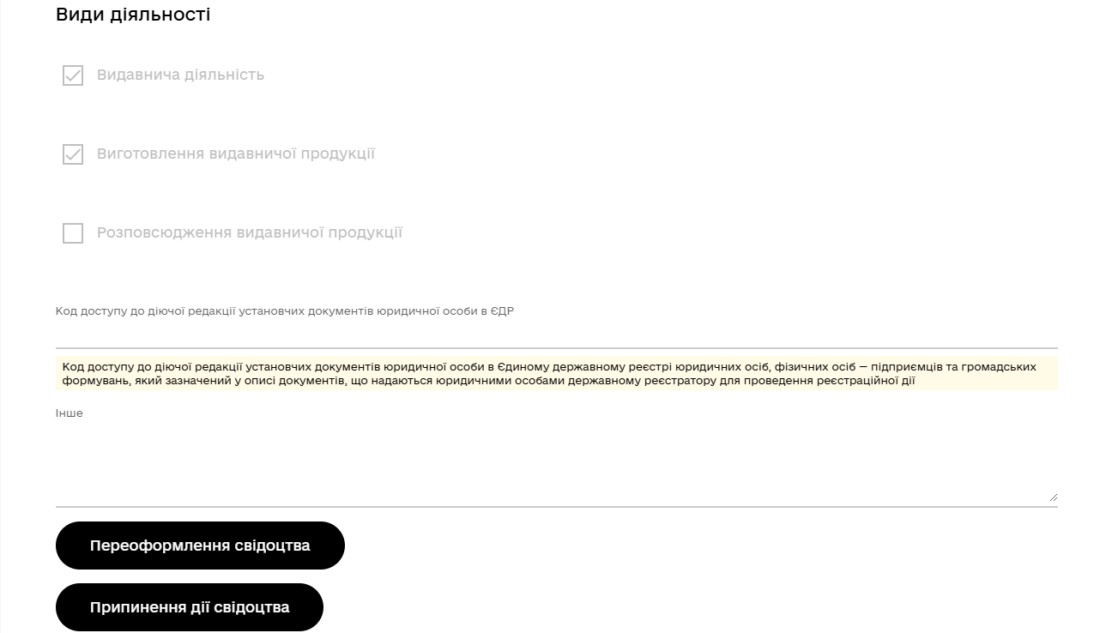

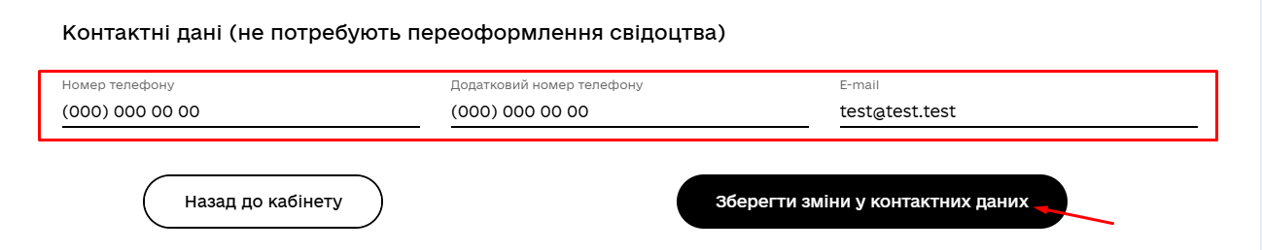

Ви можете змінити номер телефону та/або адресу електронної пошти без переоформлення свідоцтва. Вводите новий номер телефону/електронну пошту та натискаєте “Зберегти зміни у контактних даних”. І підписуєте за допомогою КЕП.

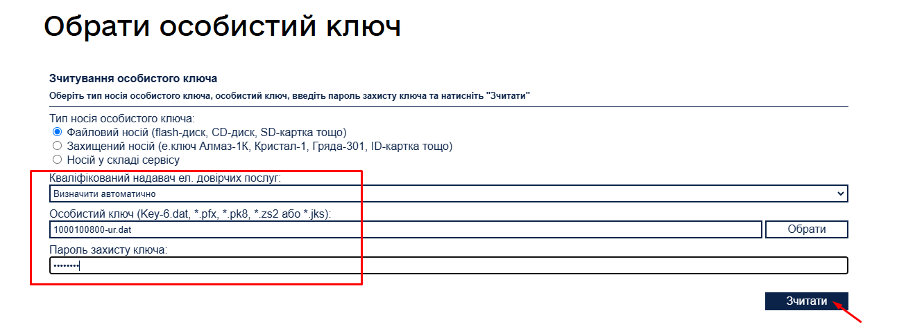

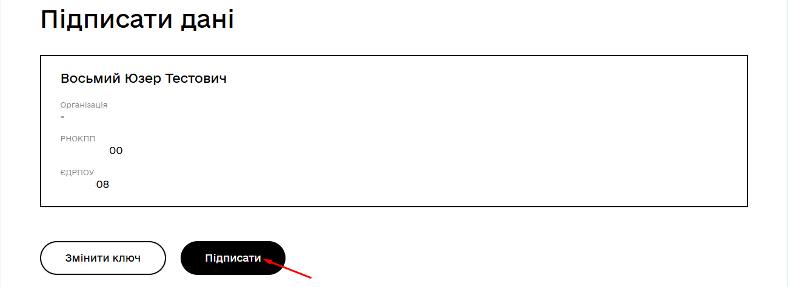

У розділі “Мої послуги”, у вкладці “Надані послуги” буде відображено результат виконання.

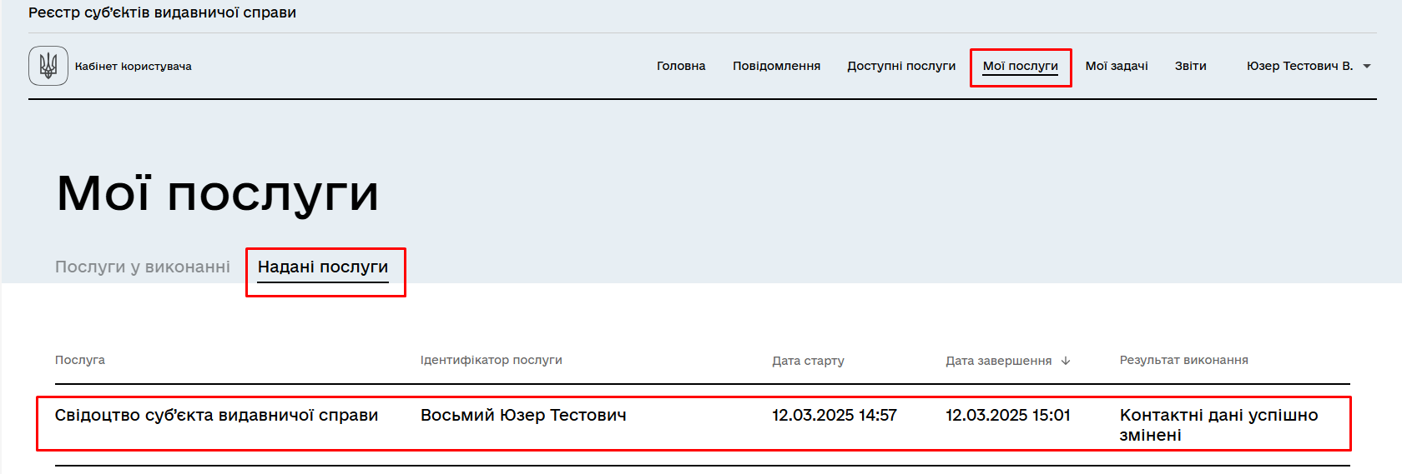

# Друк свідоцтва

Для того, щоб роздрукувати свідоцтво необхідно перейти у вкладку “Доступні послуги”. Та обрати пункт “Свідоцтво суб’єкта видавничої справи”.



Для формування свідоцтва натискаємо кнопку “Свідоцтво”.

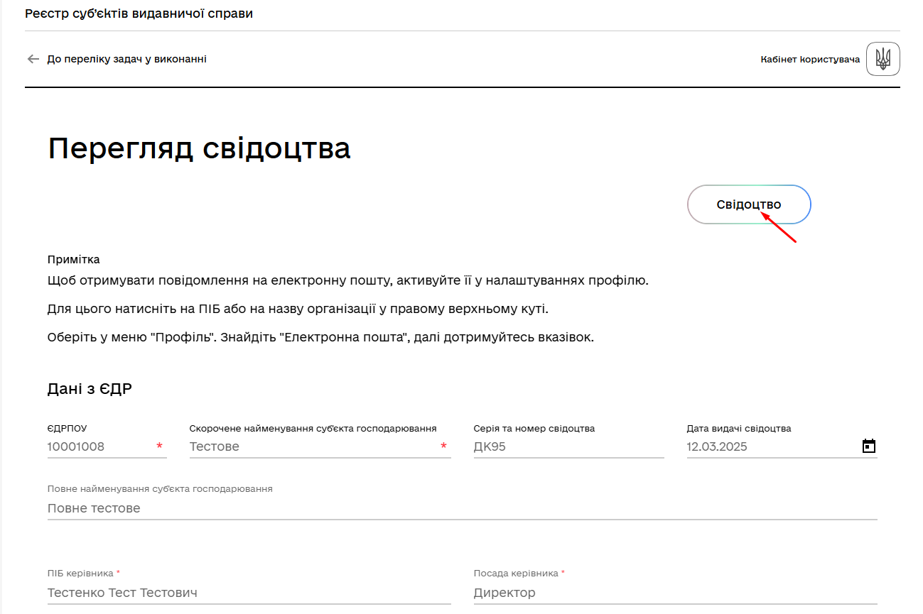





З'явилося повідомлення про те, що свідоцтво формується. Натискаємо на кнопку “Розпочати формування свідоцтва”. Процес формування свідоцтва може зайняти до 2 хвилин.

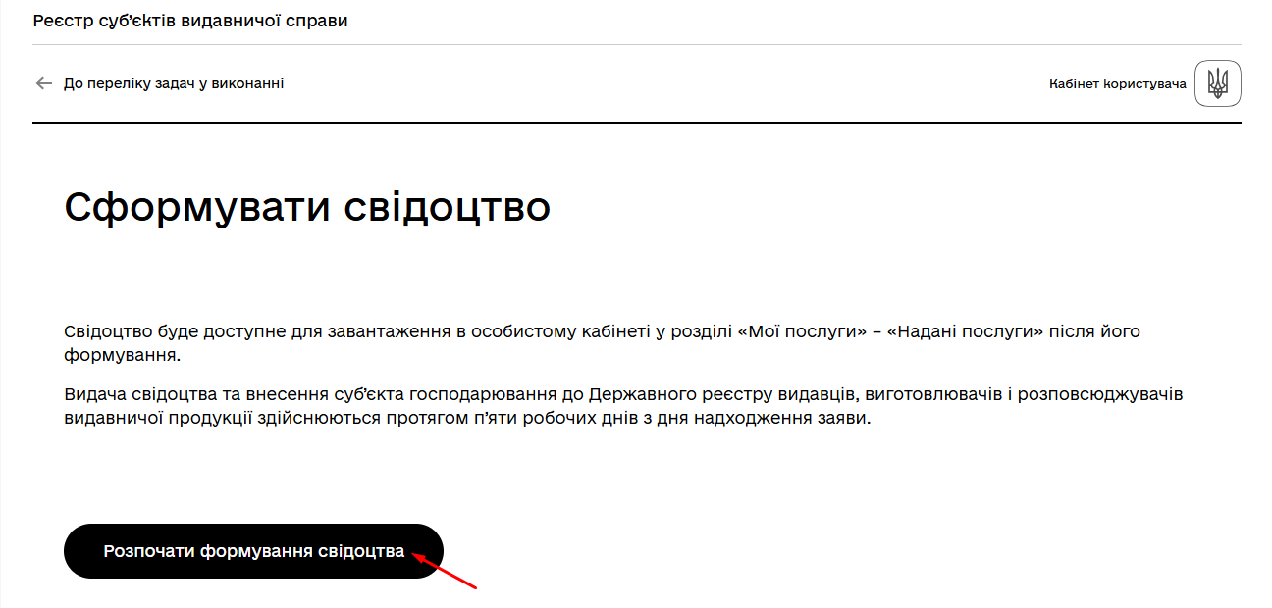

Далі потрібно перейти у вкладку “Мої послуги” - “Надані послуги”. І натиснути кнопку “Завантажити витяг”.

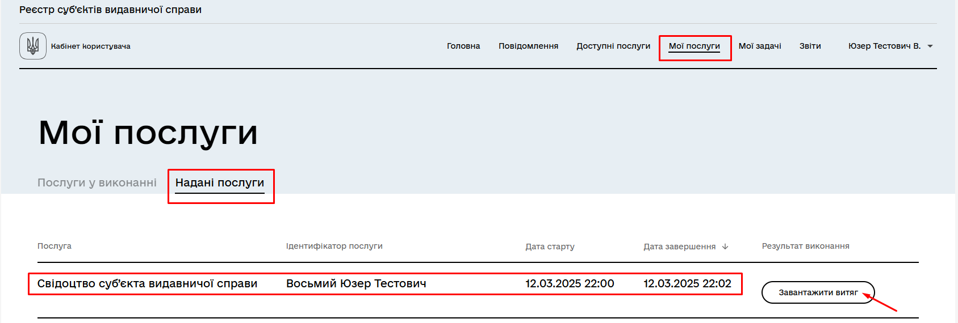

Після цього можна відкрити завантажене свідоцтво, та, наприклад, роздрукувати його.

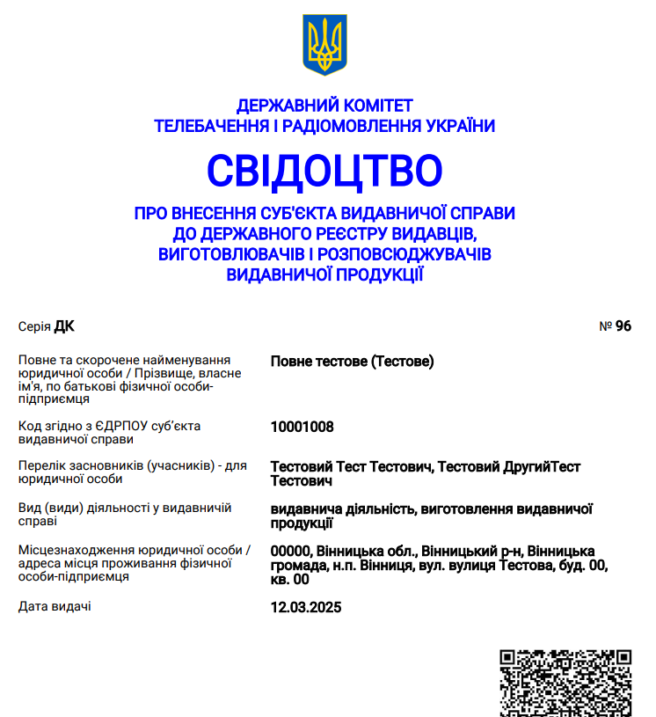

# Подача заяви про переоформлення свідоцтва про внесення суб'єкта господарювання до Державного реєстру видавців, виготовлювачів і розповсюджувачів видавничої продукції (переоформлення свідоцтва)

Свідоцтво переоформлюється, якщо відбулись зміни у даних ЄДР (ПІБ, паспорт, адреса місцезнаходження) та/або відбулись зміни у видах діяльності (можна додати новий вид або замінити існуючий).

Для переоформлення свідоцтва необхідно перейти у вкладку “Доступні послуги”. Та обрати пункт “Свідоцтво суб’єкта видавничої справи”.



Буде відкрито бланк “Перегляду свідоцтва”.

Необхідно натиснути на кнопку “Переоформлення свідоцтва”.

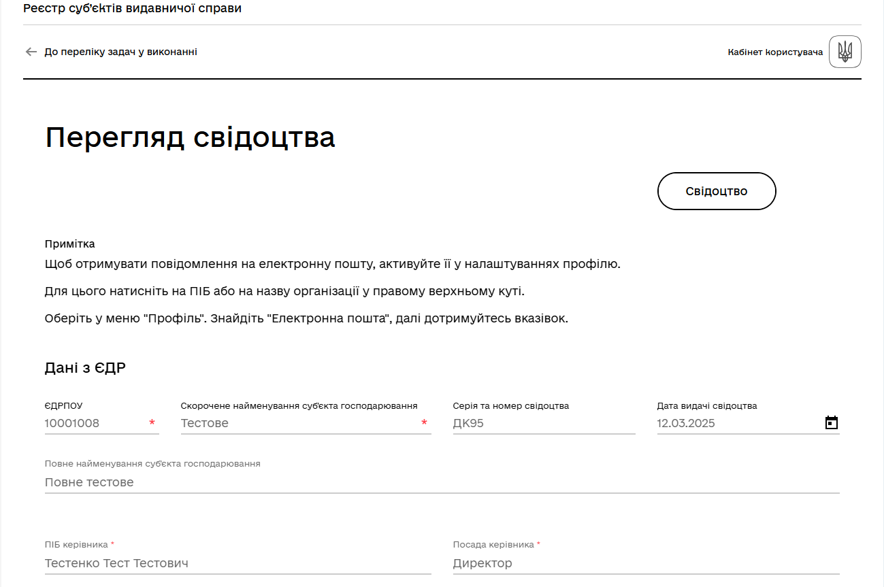

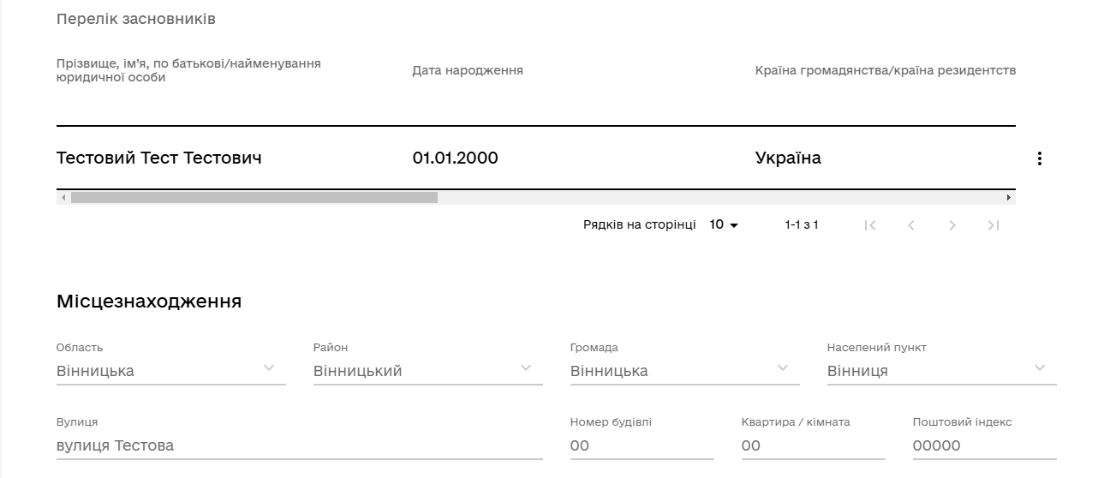

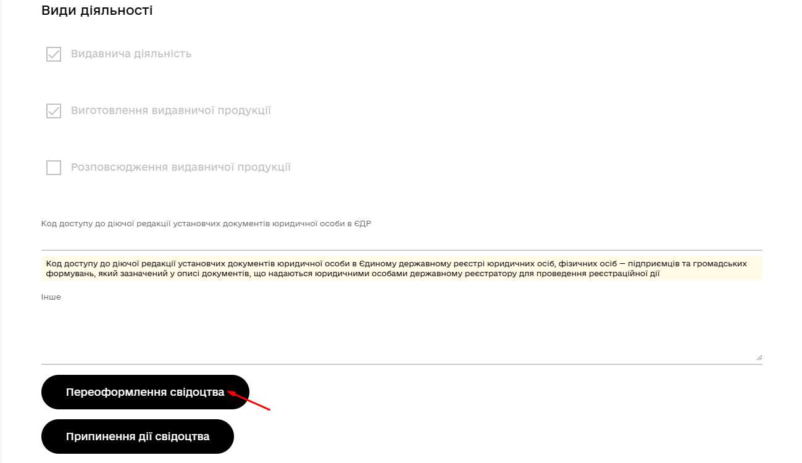

Далі необхідно звірити нові дані, які були підтягнуті з ЄДР. Та змінити, наприклад, види діяльності або засновників, якщо це необхідно.

Далі обираємо причину переоформлення свідоцтва (обираємо з випадаючого переліку), причин може бути декілька.

І натискаємо кнопку “Підписати заяву”.

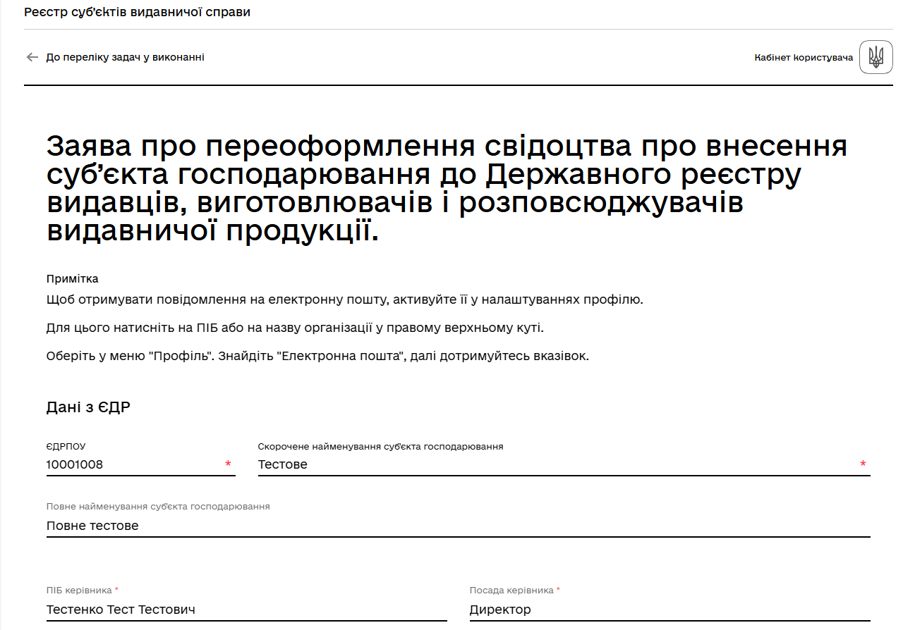

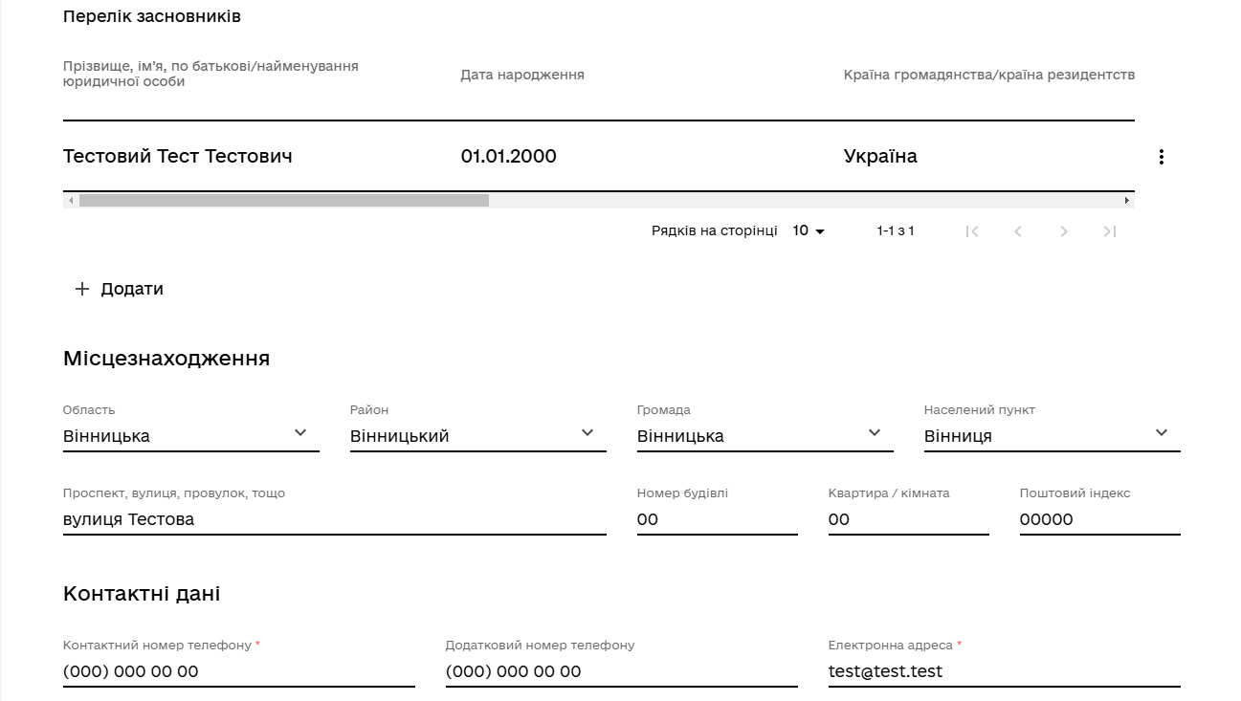

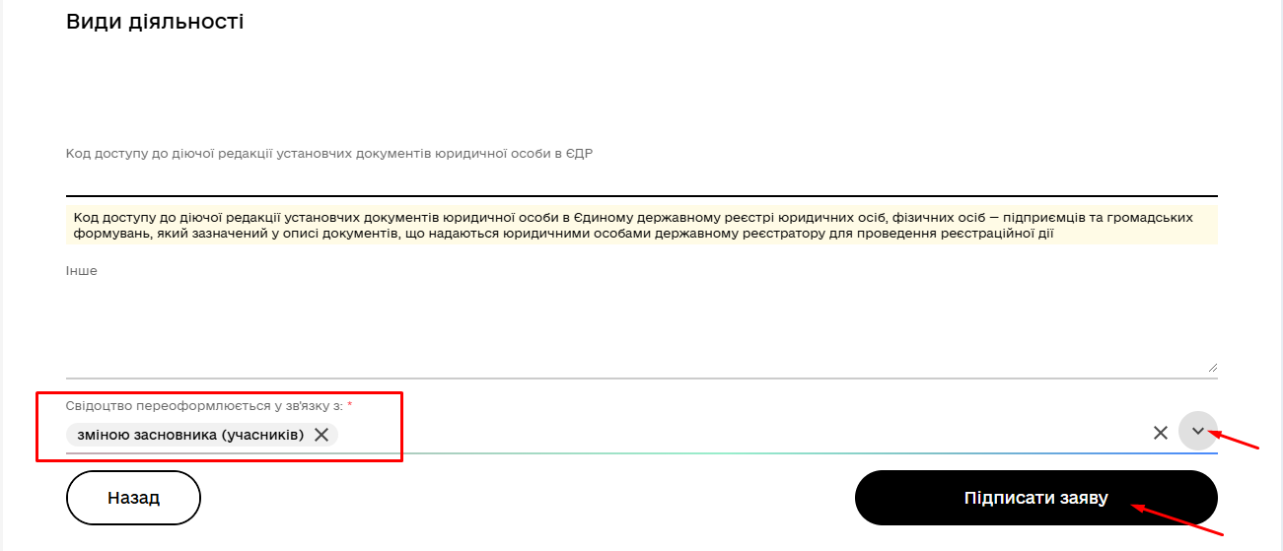

Далі необхідно заяву підписати за допомогою Вашого КЕП (як було описано вище при вході в особистий кабінет).

***Важливо!*** Ключ КЕП при підписанні повинен співпадати з ключем КЕП при автентифікації в систему.



Далі натиснути кнопку “Підписати”.



Заява про переоформлення свідоцтва виконана. Необхідно натиснути кнопку “Завершити”.

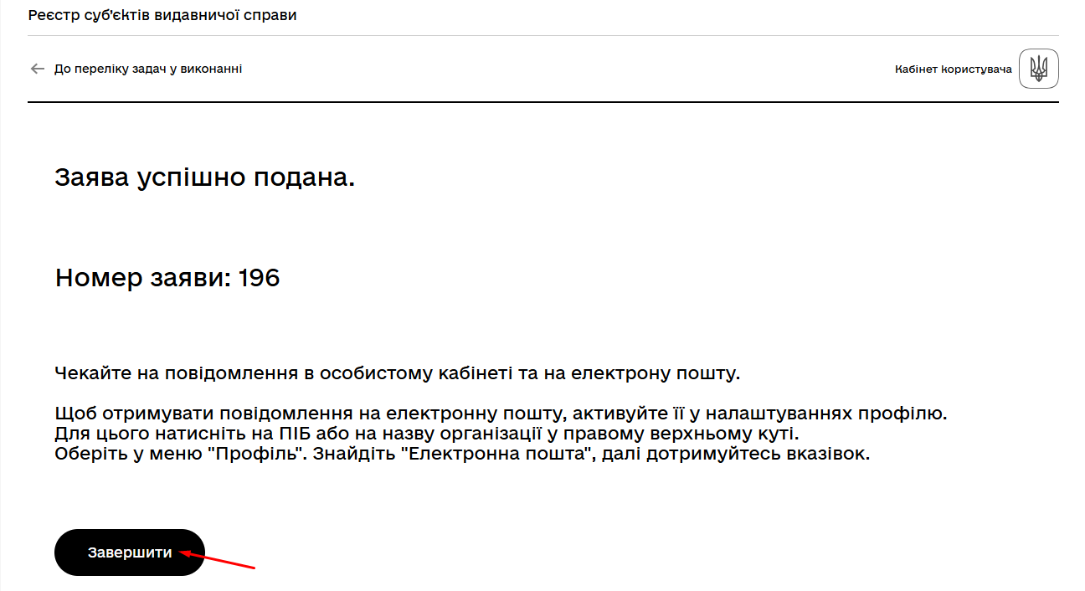

У розділі “Мої послуги” буде відображено результат виконання.

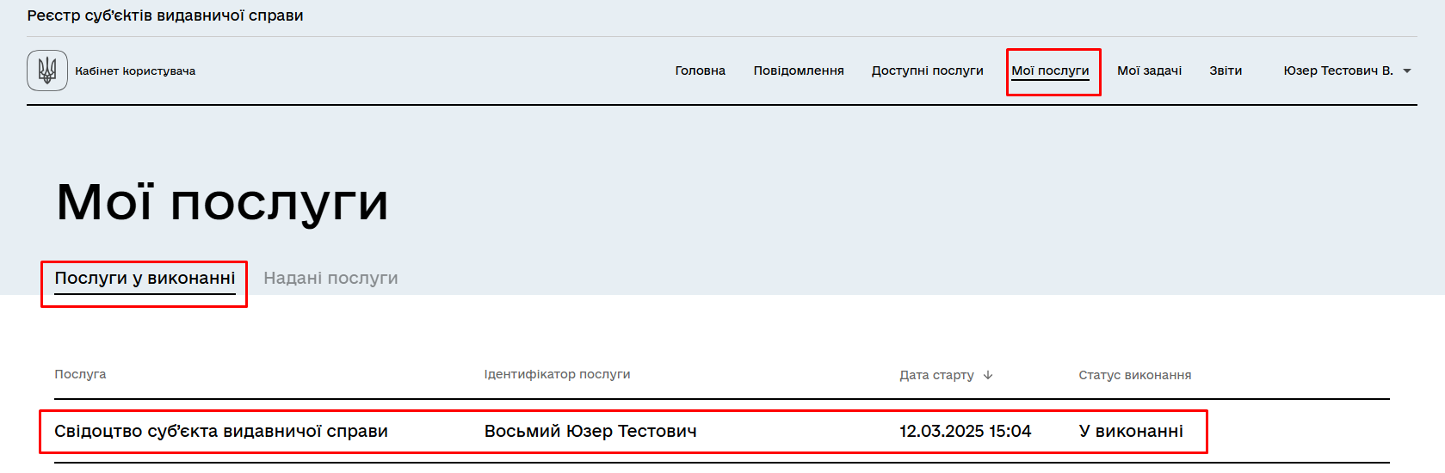

# Подача заяви про припинення дії свідоцтва про внесення суб'єкта господарювання до Державного реєстру видавців, виготовлювачів і розповсюджувачів видавничої продукції (припинення дії свідоцтва)

Припинення дії свідоцтва - дозволяє суб'єкту господарювання звернутися до системи із запитом про припинення дії існуючого свідоцтва, згідно статті 32 цього Закону.

Для припинення дії свідоцтва необхідно перейти у вкладку “Доступні послуги”. Та обрати пункт “Свідоцтво суб’єкта видавничої справи”.



Буде відкрито бланк “Перегляду свідоцтва”.

Необхідно натиснути на кнопку “Припинення дії свідоцтва”.

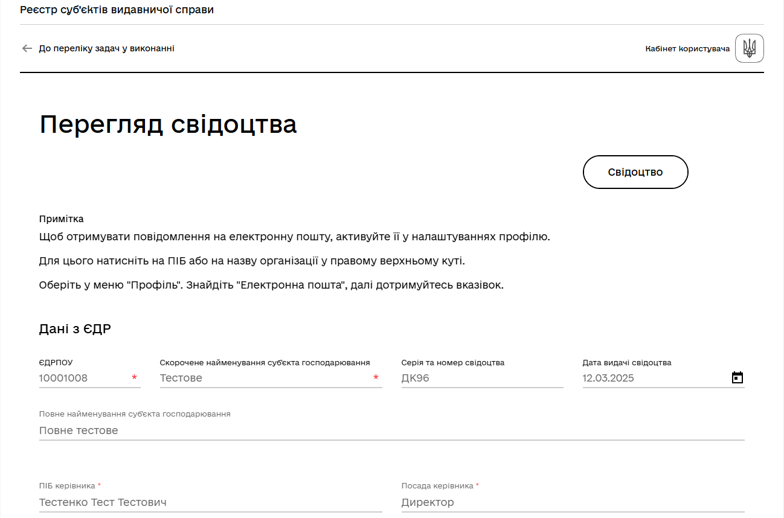

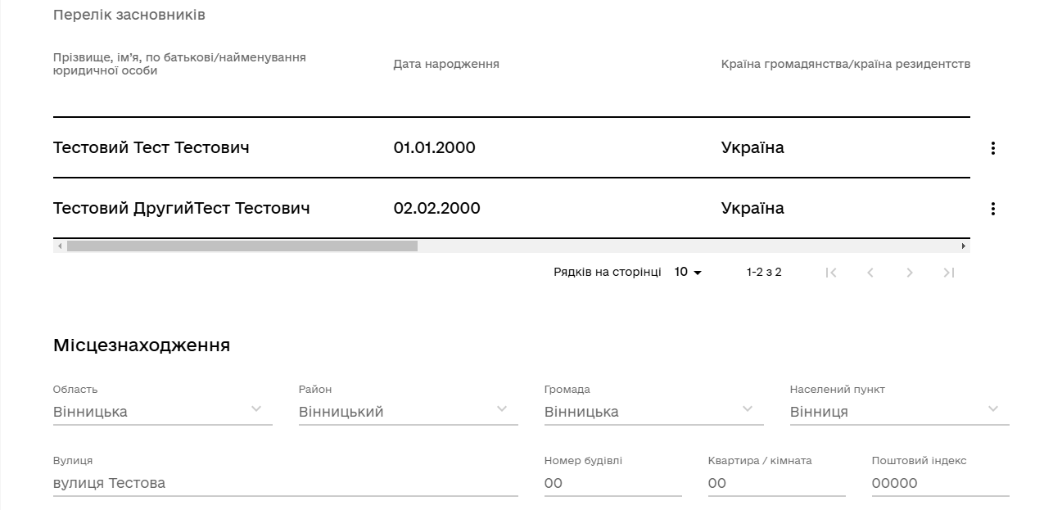

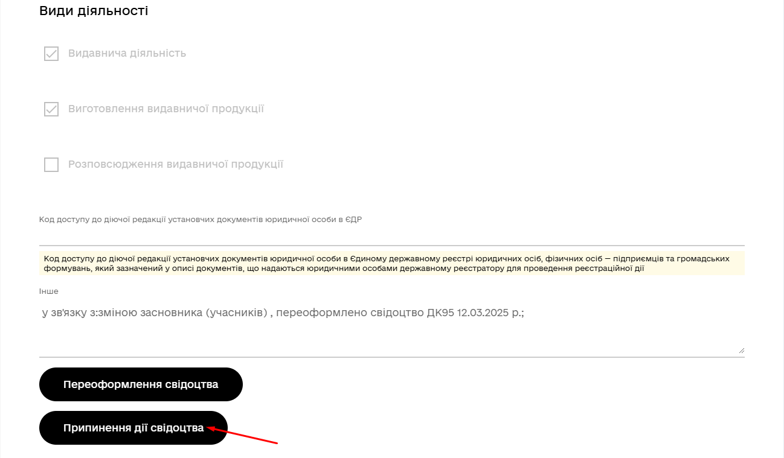

Далі обираємо причину припинення дії свідоцтва (обираємо з випадаючого переліку), причин може бути декілька.

І натискаємо кнопку “Підписати”.

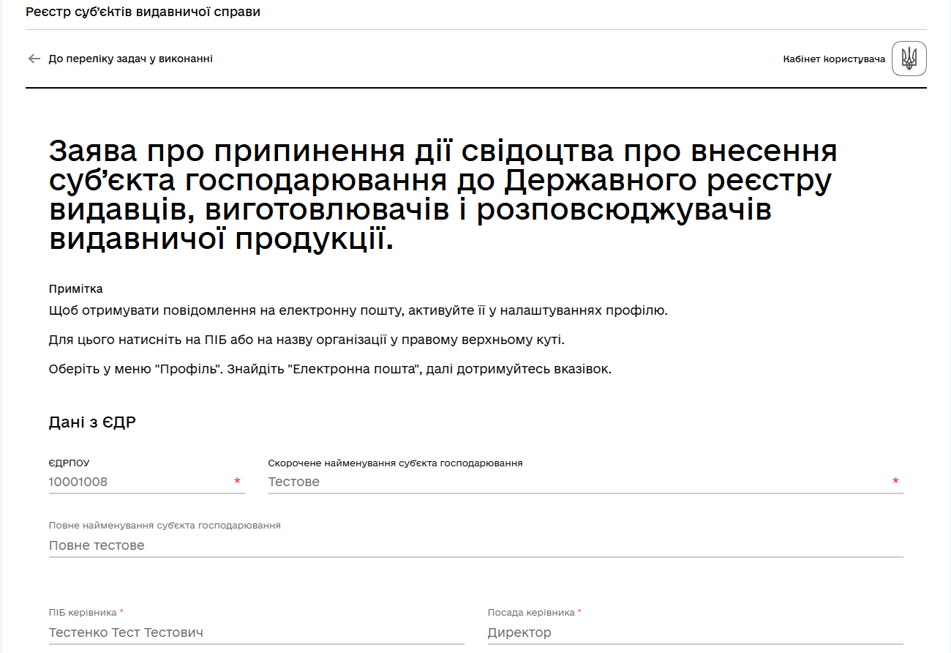

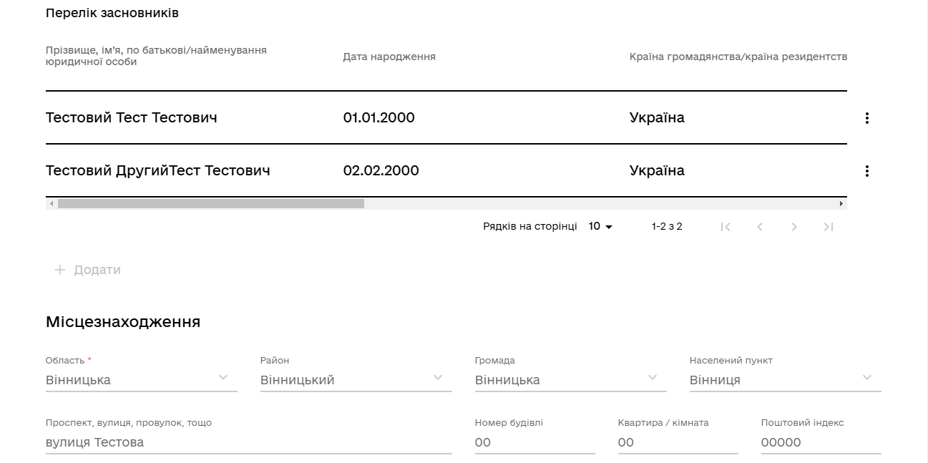

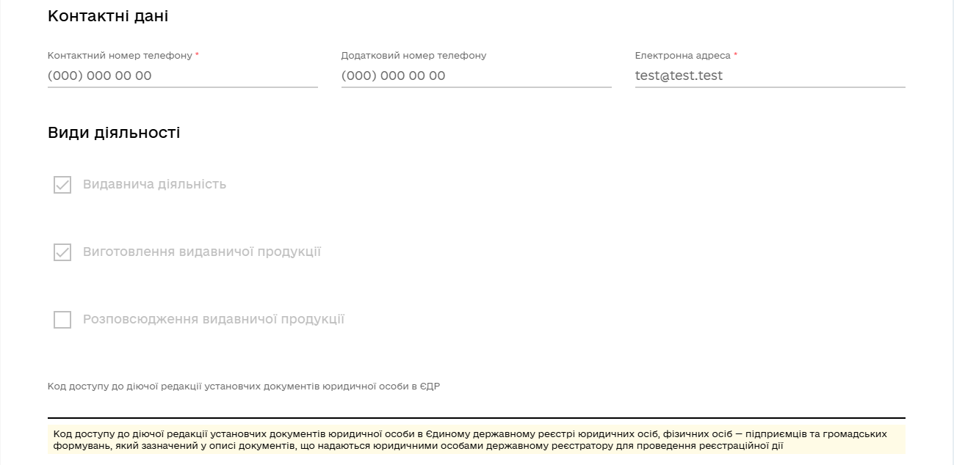

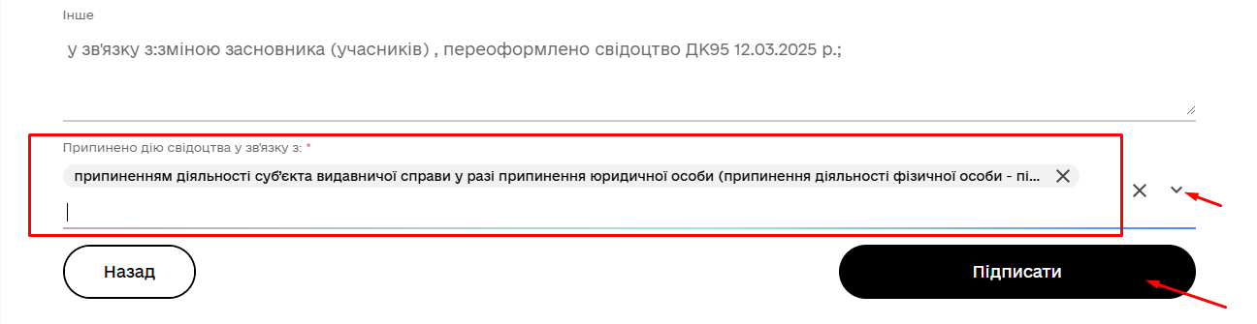

Далі необхідно заяву підписати за допомогою Вашого КЕП (як було описано вище при вході в особистий кабінет).

***Важливо!*** Ключ КЕП при підписанні повинен співпадати з ключем КЕП при автентифікації в систему.

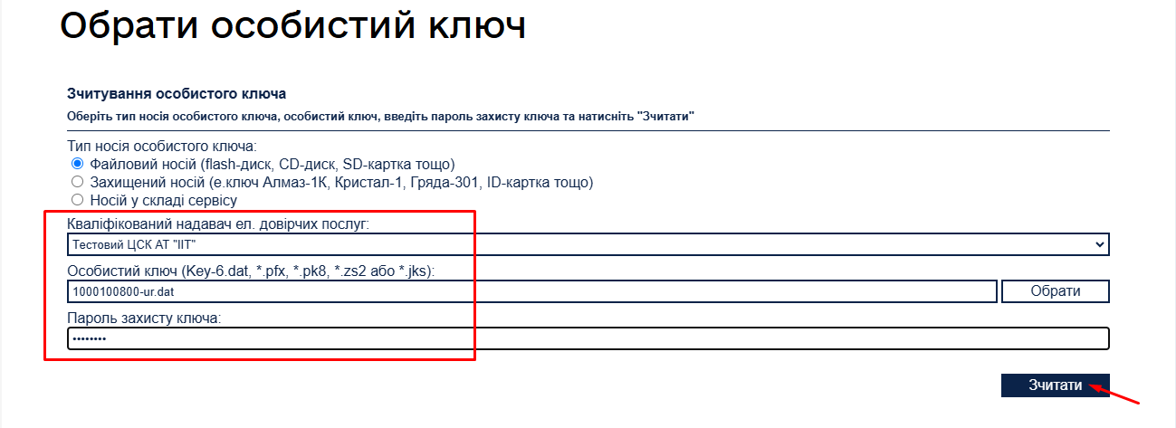

Далі натискаємо кнопку “Підписати”.

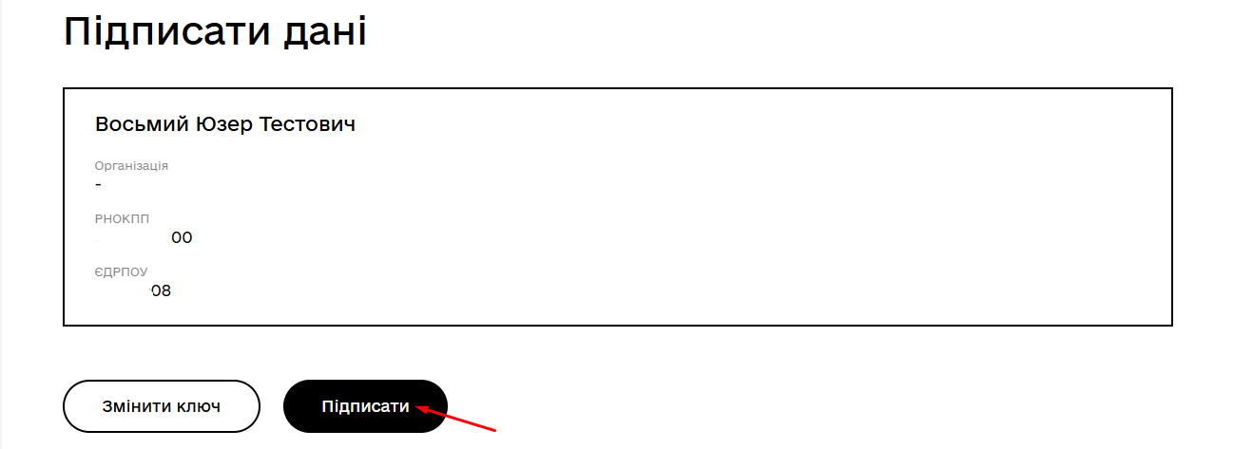

Заява на припинення дії свідоцтва виконана. Необхідно натиснути кнопку “Завершити”.

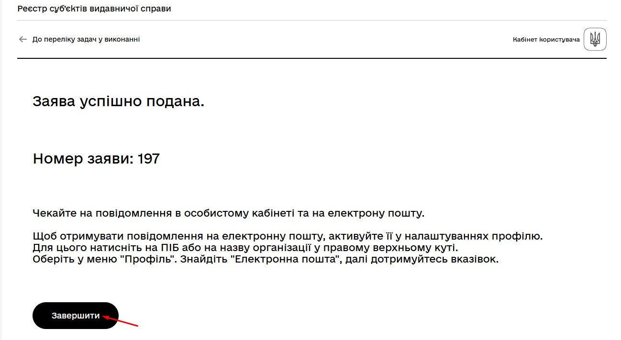

У розділі “Повідомлення” буде відображено результат виконання.

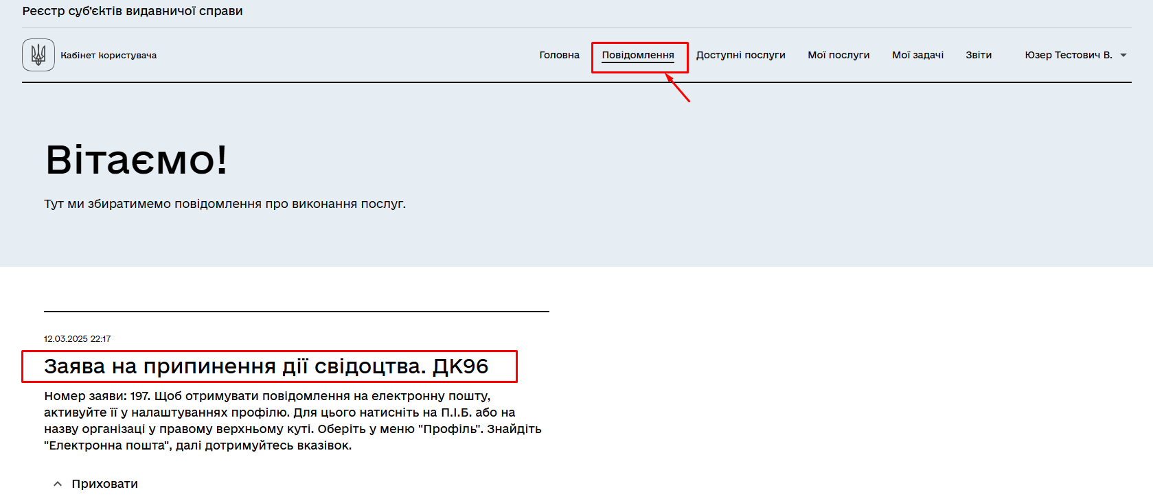

Інструкція суб'єкта господарювання написана на прикладі свідоцтв від Юридичної особи. Для ФОП всі дії виконуються аналогічно.